Справка отчет.
Педагогом-психологом МБОУ «СОШ№9 с. Ачхой-Мартан» Накраевой А.Л. и социальным педагогом Кантаевой Я.М. была проведена экскурсия в детский сад «Солнышко» с учащимися 8-10 классов, которые выбрали для себя профессию педагога-воспитателя.
Целью данной экскурсии было ознакомление учащихся с профессией педагога-воспитателя.
Работники детского сада приняли нас с радостью, познакомили и рассказали о своей нелегкой, но очень важной и нужной работой.
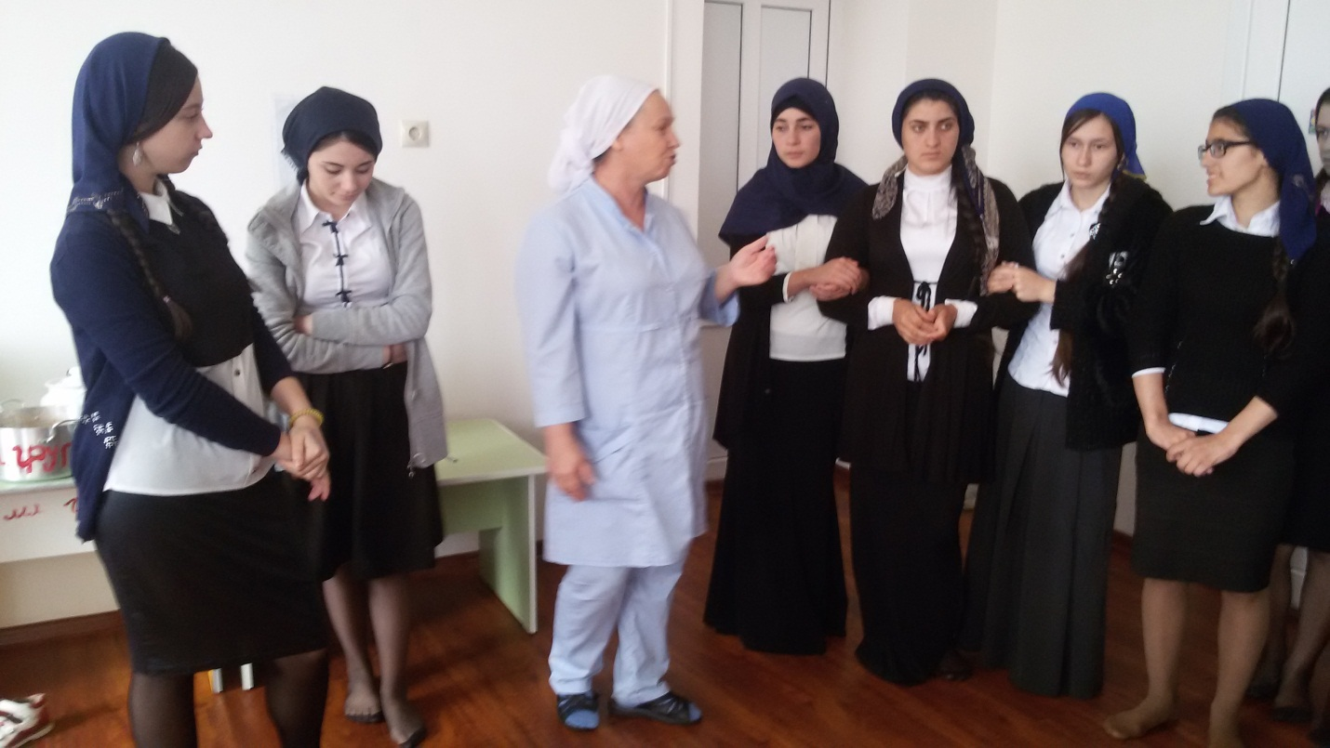

Воспитатель младшей группы «Зайчата» Джамаева Т.Ш. рассказала, как они с нянечкой работают с детьми.

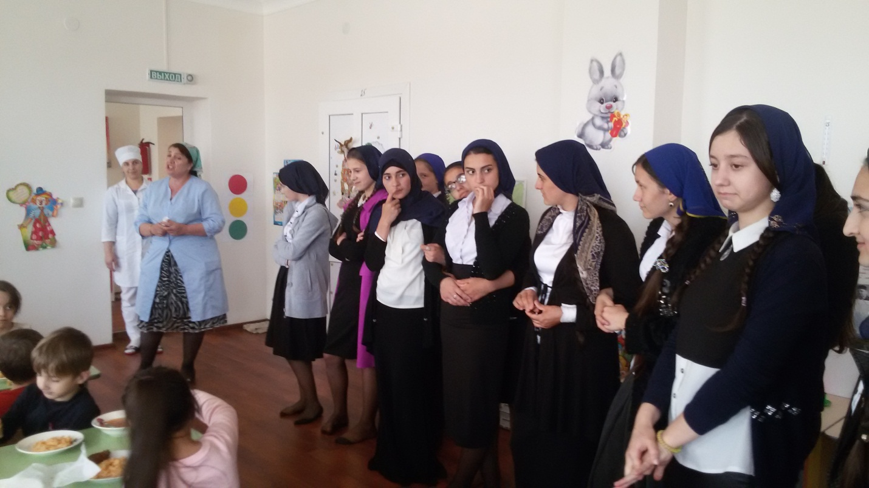

Методист Гайтукаева М провела экскурсию по детскому саду «Солнышко». Она показала как трудится ее коллектив ,провела учащихся по кабинетам медсестры, поваров, методиста, детского психолога и тд.

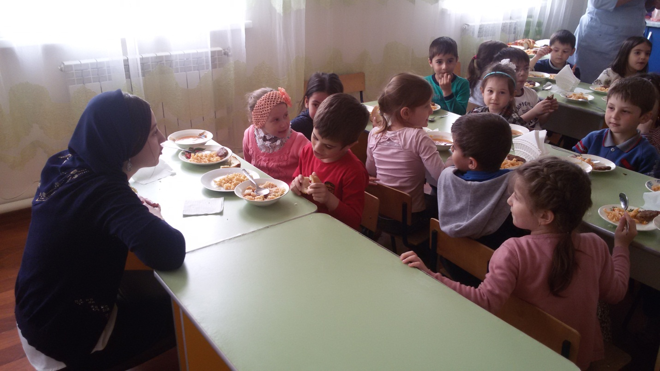
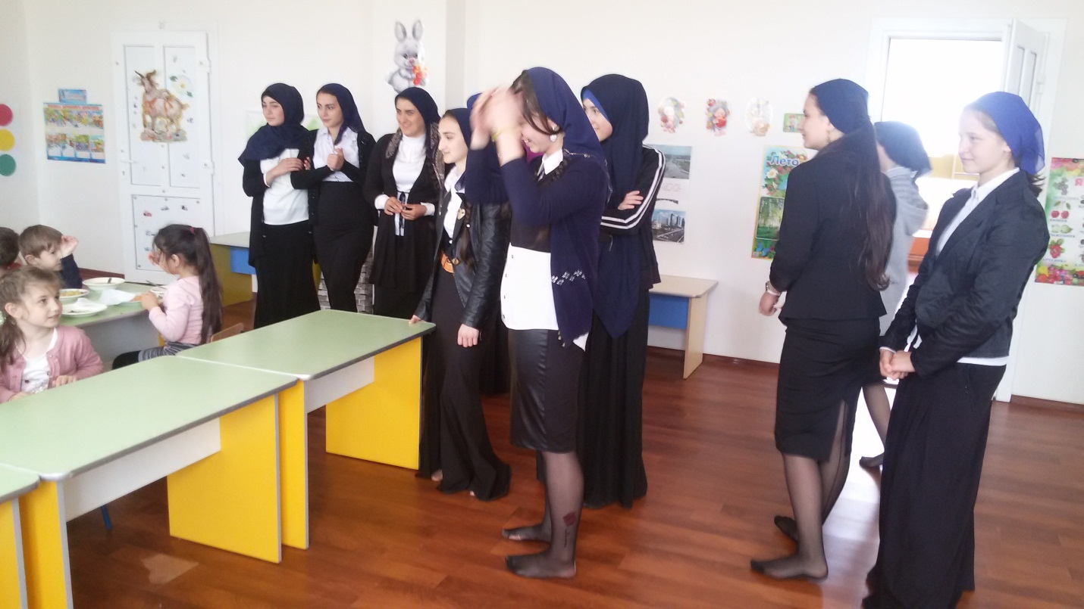
Учащиеся были очень рады и благодарны за экскурсию работникам детского сада «Солнышко». И в очередной раз убедились, как важна и необходима профессия педагога и воспитателя.

11.03.2016г
Педагог-психолог _________Накраева А.Л.

